3.2 Ákvörðun reynsluformúla og sameindaformúla

NÁMSMARKMIÐ
Í lok þessa kafla muntu geta:
- Reiknað massaprósentu efnasambands
- Ákvarðað reynsluformúlu efnasambands
- Ákvarðað sameindaformúlu efnasambands
Í fyrri kafla var fjallað um sambandið milli heildarmassa efnis og fjölda atóma eða sameinda sem það inniheldur (mól). Ef efnaformúla efnisins er þekkt er hægt að ákvarða magn efnisins (mól) út frá massa þess og öfugt. En hvað ef efnaformúla efnis er óþekkt? Í þessum kafla verður sömu meginreglum beitt til að leiða út efnaformúlur óþekktra efna út frá tilraunamælingum á massa.

MASSAPRÓSENTA
Samsetning frumefna í efnasambandi skilgreinir efnafræðilegt auðkenni þess og efnaformúlur eru hnitmiðaðasta leiðin til að tákna þessa samsetningu. Þegar formúla efnasambands er óþekkt er mæling á massa hvers frumefnis sem það er samsett úr oft fyrsta skrefið í því ferli að ákvarða formúluna með tilraunum. Niðurstöður þessara mælinga gera kleift að reikna út massaprósentu efnasambandsins, sem er skilgreind sem massaprósenta hvers frumefnis í efnasambandinu. Tökum sem dæmi efnasamband í gasformi sem samanstendur eingöngu af kolefni og vetni. Massaprósentu þessa efnasambands mætti tákna á eftirfarandi hátt:
$\% \text{H}= \frac{\text{mass H}}{\text{mass compound}} × 100\%$
$\% \text{C}= \frac{\text{mass C}}{\text{mass compound}} × 100\%$
Ef greining á 10,0 g sýni af þessu gasi sýndi að það innihéldi 2,5 g af H og 7,5 g af C, yrði massaprósentan reiknuð 25% H og 75% C:
$\% \text{H}= \frac{2.5 \text{g H}}{10.0 \text{g compound}} × 100\%=25\%$
$\% \text{C}= \frac{7.5 \text{g C}}{10.0 \text{g compound}} × 100\%=75\%$

Dæmi 3.9

Útreikningur á massaprósentu
Greining á 12,04 g sýni af efnasambandi í vökvaformi sem samanstendur af kolefni, vetni og köfnunarefni sýndi að það innihéldi 7,34 g C, 1,85 g H og 2,85 g N. Hver er massaprósenta þessa efnasambands?

Lausn
Til að reikna út massaprósentu skal deila massa hvers frumefnis, sem fenginn er með tilraunum, með heildarmassa efnasambandsins og breyta síðan í prósentutölu:
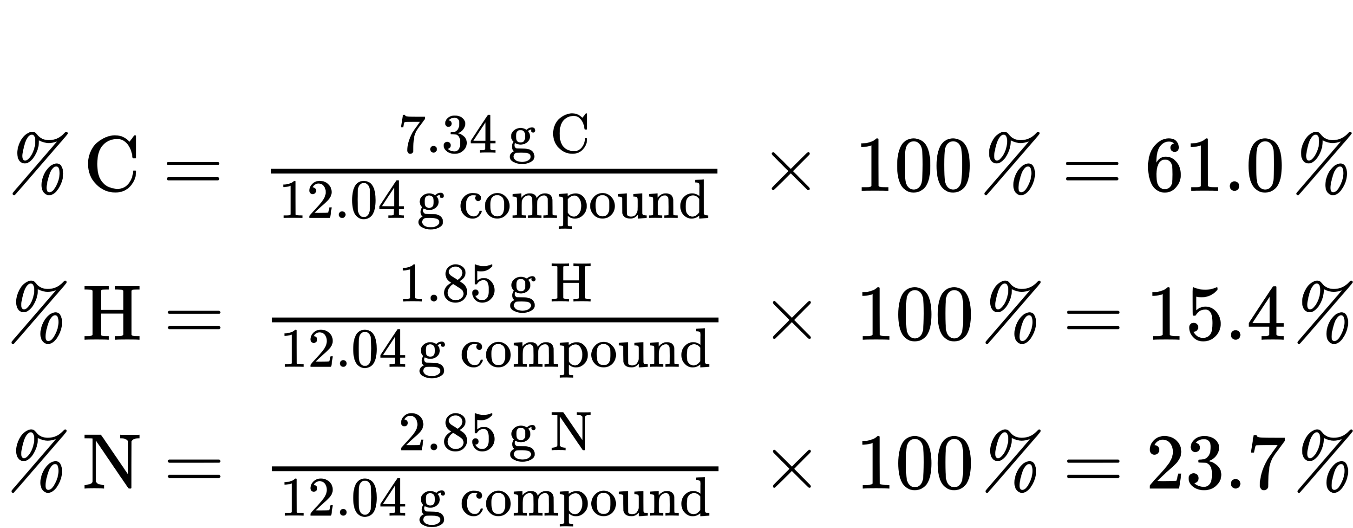
Niðurstöður greiningarinnar benda til þess að efnasambandið sé 61,0% C, 15,4% H og 23,7% N miðað við massa.

Kannaðu þekkingu þína
24,81 g sýni af efnasambandi í gasformi sem inniheldur aðeins kolefni, súrefni og klór er ákvarðað að innihalda 3,01 g C, 4,00 g O og 17,81 g Cl. Hver er massaprósenta þessa efnasambands?

Svar:
12,1% C, 16,1% O, 71,79% Cl

Ákvörðun massaprósentu út frá sameinda- eða reynsluformúlum
Massaprósenta er einnig gagnleg til að meta hlutfallslegt magn tiltekins frumefnis í mismunandi efnasamböndum með þekktum formúlum. Sem dæmi má nefna algengan áburð sem inniheldur köfnunarefni, ammóníak (NH₃), ammóníumnítrat (NH₄NO₃) og þvagefni (CH₄N₂O). Frumefnið köfnunarefni er virka innihaldsefnið í landbúnaði, þannig að massaprósenta köfnunarefnis í efnasambandinu er hagnýtt og efnahagslegt atriði fyrir neytendur sem velja á milli þessara áburðartegunda. Fyrir slík not er auðvelt að leiða massaprósentu efnasambands út frá formúlumassa þess og atómmössum frumefnanna sem það er samsett úr. Ein sameind af NH₃ inniheldur eitt N-atóm sem vegur 14,01 amu og þrjú H-atóm sem vega samtals (3 $×$ 1,008 amu) = 3,024 amu. Formúlumassi ammóníaks er því (14,01 amu + 3,024 amu) = 17,03 amu og massaprósenta þess er:
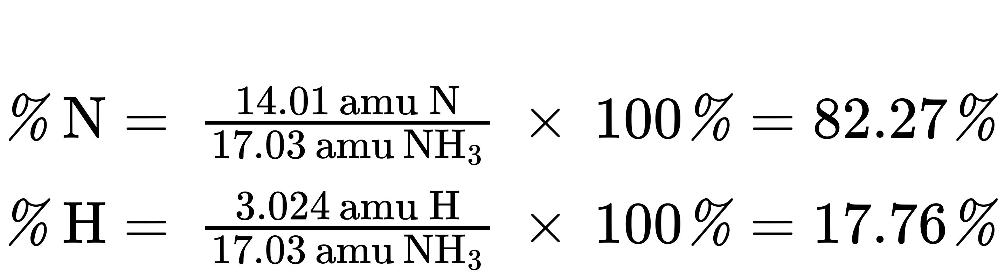
Sömu aðferð má beita þegar litið er á par af sameindum, tylft sameinda eða mól af sameindum o.s.frv. Síðastnefnda magnið er hentugast og myndi einfaldlega fela í sér notkun mólmassa í stað atóm- og formúlumassa, eins og sýnt er í dæmi 3.10. Svo lengi sem sameinda- eða reynsluformúla viðkomandi efnasambands er þekkt er hægt að leiða massaprósentuna út frá atóm- eða mólmössum frumefna efnasambandsins.

Dæmi 3.10

Ákvörðun massaprósentu út frá sameindaformúlu
Aspirín er efnasamband með sameindaformúluna C₉H₈O₄. Hver er massaprósenta þess?

Lausn
Til að reikna út massaprósentuna þarf að vita massa C, H og O í þekktum massa af C₉H₈O₄. Það er hentugt að miða við 1 mól af C₉H₈O₄ og nota mólmassa þess (180,159 g/mól, ákvarðað út frá efnaformúlunni) til að reikna út prósentuhlutföll hvers frumefnis:
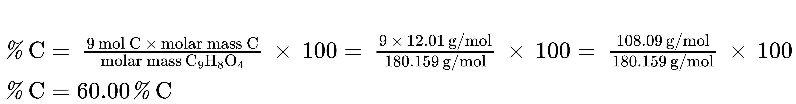
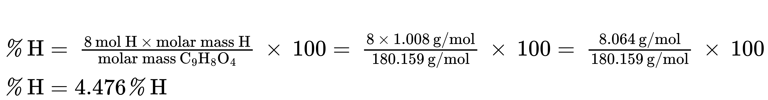
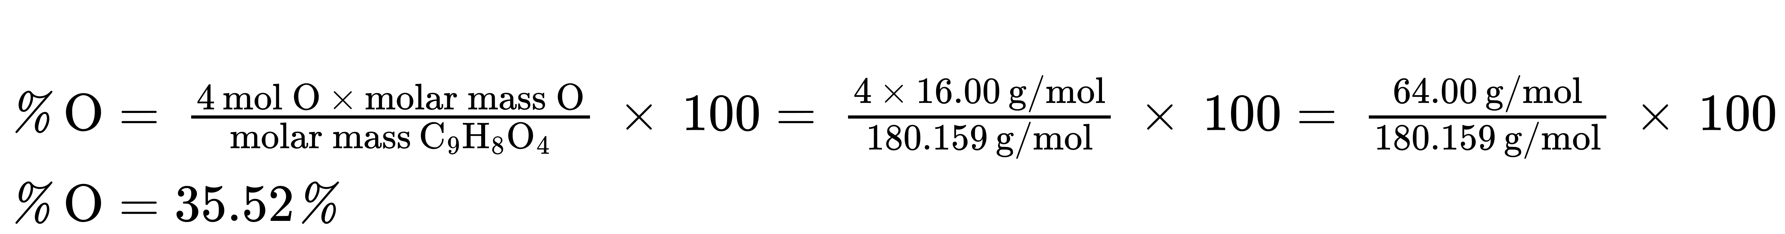
Athugið að þegar þessar prósentur eru lagðar saman og námundaðar á viðeigandi hátt er summan 100,00%.

Kannaðu þekkingu þína
Hver er massaprósenta járns í efnasambandinu Fe₂O₃, gefin upp með þremur markverðum stöfum?

Svar:
69,9% Fe

Ákvörðun reynsluformúla
Eins og áður hefur komið fram er algengasta aðferðin til að ákvarða efnaformúlu efnasambands að mæla fyrst massa frumefnanna sem það er gert úr. Hins vegar er mikilvægt að hafa í huga að efnaformúlur tákna hlutfallslegan fjölda atóma í efninu, ekki massa þeirra. Þess vegna verður að nota allar tilraunagögn sem fela í sér massa til að finna út samsvarandi fjölda atóma í efnasambandinu. Þetta er gert með því að nota mólmassa til að breyta massa hvers frumefnis í fjölda móla. Þessi mólmagn eru notuð til að reikna út heiltöluhlutföll sem hægt er að nota til að leiða út reynsluformúlu efnisins. Ímyndum okkur sýni af efnasambandi sem inniheldur 1,71 g af C og 0,287 g af H. Samsvarandi fjöldi atóma (í mólum) er:
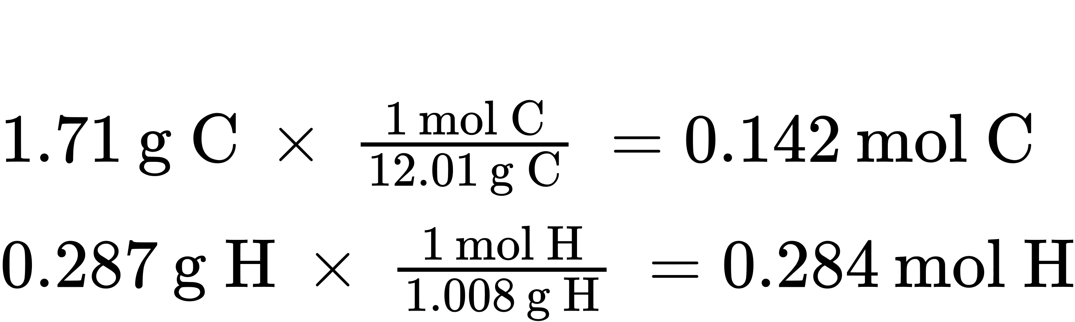
Þannig má tákna þetta efnasamband með formúlunni C_{0,142}H_{0,284}. Samkvæmt venju innihalda formúlur heiltölulágstafi, sem hægt er að ná með því að deila hverjum lágstaf með minni lágstafnum:
${\text{C}}_{ \frac{0.142}{0.142} } {\text{H}}_{ \frac{0.284}{0.142} } \text{or} {\text{CH}}_{2}$
(Munið að lágstafurinn „1“ er ekki skrifaður heldur er gert ráð fyrir honum ef engin önnur tala er til staðar.)
Reynsluformúla þessa efnasambands er því CH₂. Þetta gæti mögulega líka verið sameindaformúla efnasambandsins; þó þarf frekari upplýsingar til að ákvarða það (eins og fjallað er um síðar í þessum kafla).
Tökum annað dæmi, sýni af efnasambandi sem inniheldur 5,31 g af Cl og 8,40 g af O. Með sömu aðferð fæst bráðabirgðareynsluformúlan:
${\text{Cl}}_{0.150}{\text{O}}_{0.525}={\text{Cl}}_{ \frac{0.150}{0.150} } {\text{O}}_{ \frac{0.525}{0.150} }={\text{ClO}}_{3.5}$
Í þessu tilfelli erum við enn með tugabrot í lágstaf reynsluformúlunnar eftir að hafa deilt með minnsta lágstafnum. Til að breyta þessu í heila tölu skal margfalda hvern lágstaf með tveimur, halda sama atómhlutfalli og fá Cl₂O₇ sem endanlega reynsluformúlu.
Í stuttu máli eru reynsluformúlur leiddar út frá tilraunamældum massa frumefna með því að:
- Finna fjölda móla hvers frumefnis út frá massa þess
- Deila mólmagni hvers frumefnis með minnsta mólmagninu til að fá lágstafi fyrir bráðabirgðareynsluformúlu
- Margfalda alla stuðla með heiltölu, ef nauðsyn krefur, til að tryggja að minnsta heiltöluhlutfall lágstafa fáist
Mynd 3.11 sýnir þetta ferli á flæðiriti fyrir efni sem inniheldur frumefnin A og X.
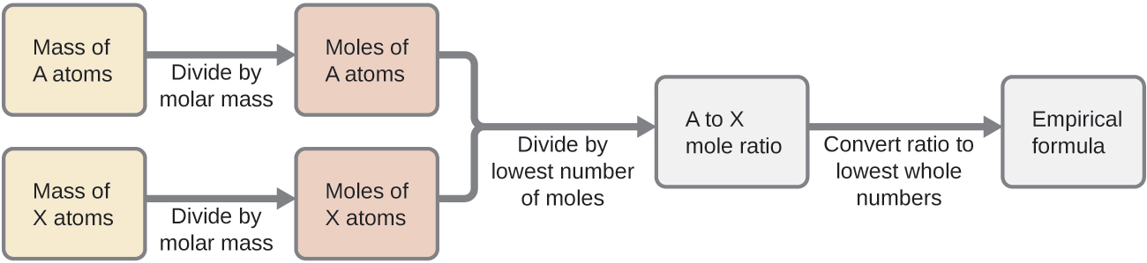
Mynd 3.11 Hægt er að leiða reynsluformúlu efnasambands út frá massa allra frumefna í sýninu.

Dæmi 3.11

Ákvörðun reynsluformúlu efnasambands út frá massa frumefna þess
Sýni af svarta steinefninu hematíti (mynd 3.12), járnoxíði sem finnst í mörgum járngrýtum, inniheldur 34,97 g af járni og 15,03 g af súrefni. Hver er reynsluformúla hematíts?
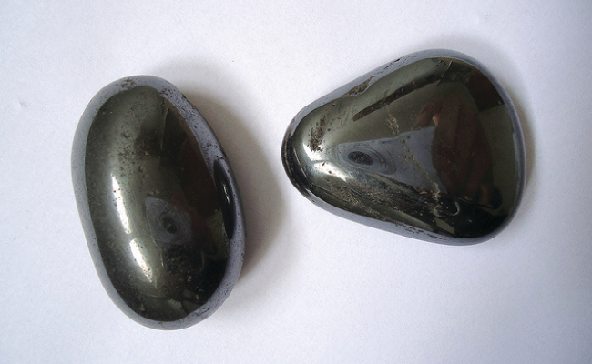
Mynd 3.12 Hematít er járnoxíð sem er notað í skartgripi. (heimild: Mauro Cateb)

Lausn
Í þessu verkefni er gefinn massi hvers frumefnis í grömmum. Byrjaðu á því að finna mól hvers frumefnis:
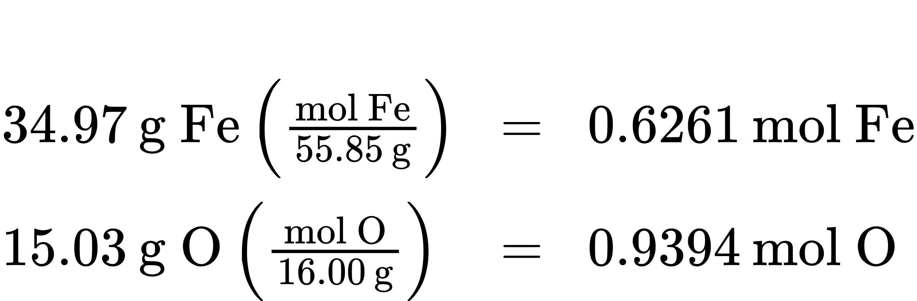
Næst skal leiða út mólhlutfall járns og súrefnis með því að deila með minni mólfjöldanum:
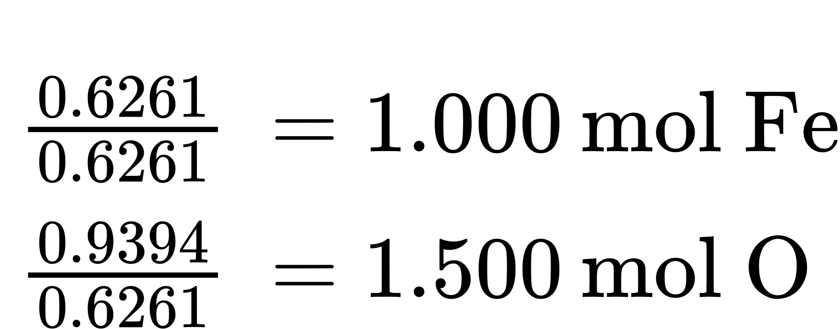
Hlutfallið er 1,000 mól af járni á móti 1,500 mólum af súrefni (Fe₁O_{1,5}). Að lokum skal margfalda hlutfallið með tveimur til að fá minnstu mögulegu heiltölulágstafina en halda samt réttu hlutfalli járns og súrefnis:
$2\left({\text{Fe}}_{1}{\text{O}}_{1.5}\right) = {\text{Fe}}_{2}{\text{O}}_{3}$
Reynsluformúlan er Fe₂O₃.

Kannaðu þekkingu þína
Hver er reynsluformúla efnasambands ef sýni inniheldur 0,130 g af köfnunarefni og 0.370 g af súrefni?

Svar:
N₂O₅

Tengill á námsefni
Horfðu á stutta myndbandið til að sjá fleiri dæmi um útreikninga á reynsluformúlum.

Útreikningur á reynsluformúlum út frá prósentusamsetningu
Að lokum, varðandi útreikning á reynsluformúlum, skulum við skoða tilvik þar sem prósentusamsetning efnasambands er þekkt frekar en nákvæmur massi frumefnanna sem mynda efnasambandið. Í slíkum tilvikum er hægt að nota prósentusamsetninguna til að reikna út massa frumefna í hvaða hentugum massa efnasambands sem er; þessa massa er síðan hægt að nota til að finna reynsluformúluna á venjulegan hátt.

Dæmi 3.12

Ákvörðun reynsluformúlu út frá prósentusamsetningu
Við gerjun á korni til framleiðslu á etanóli myndast gas með prósentusamsetninguna 27,29% C og 72,71% O (mynd 3.13). Hver er reynsluformúla þessa gass?
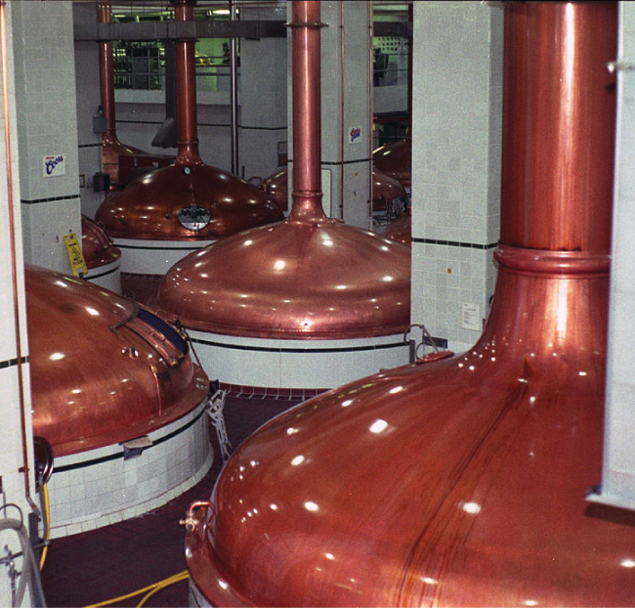
Mynd 3.13 Kolefnisoxíð er fjarlægt úr þessum gerjunartönkum í gegnum stóru koparrörin efst. (heimild: „Dual Freq“/Wikimedia Commons)

Lausn
Þar sem prósentur miðast við 100 er hentugast að reikna út massa frumefna í sýni sem vegur 100 g. Útreikningurinn er „hentugastur“ vegna þess að samkvæmt skilgreiningu á prósentusamsetningu er massi tiltekins frumefnis í grömmum tölulega jafngildur massaprósentu frumefnisins. Þetta tölulega jafngildi stafar af skilgreiningu á einingunni „prósenta“, en nafn hennar er dregið af latneska orðasambandinu per centum sem þýðir „af hundraði“. Með þessa skilgreiningu í huga má á þægilegri hátt setja uppgefnar massaprósentur fram sem brot:
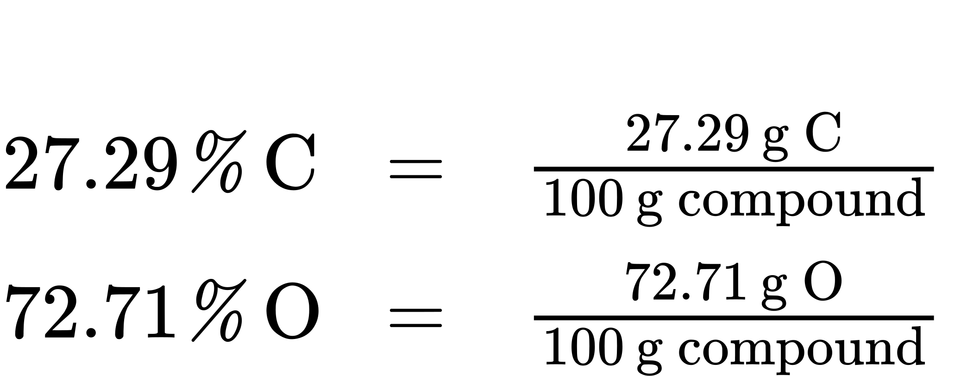
Mólmagn kolefnis og súrefnis í 100 g sýni er reiknað með því að deila massa hvers frumefnis með mólmassa þess:
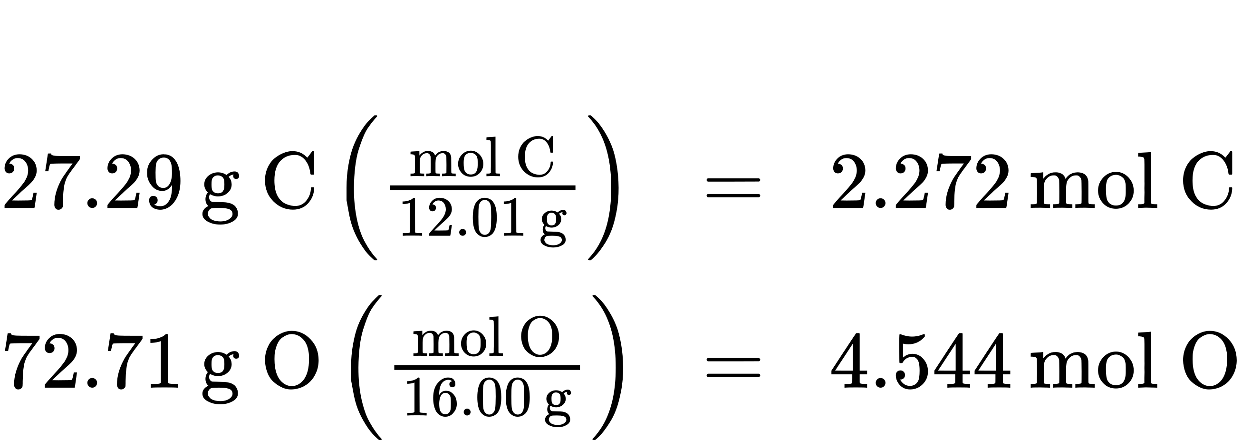
Stuðlar fyrir bráðabirgðareynsluformúluna eru fengnir með því að deila hvoru mólmagni fyrir sig með því minna af þeim tveimur:
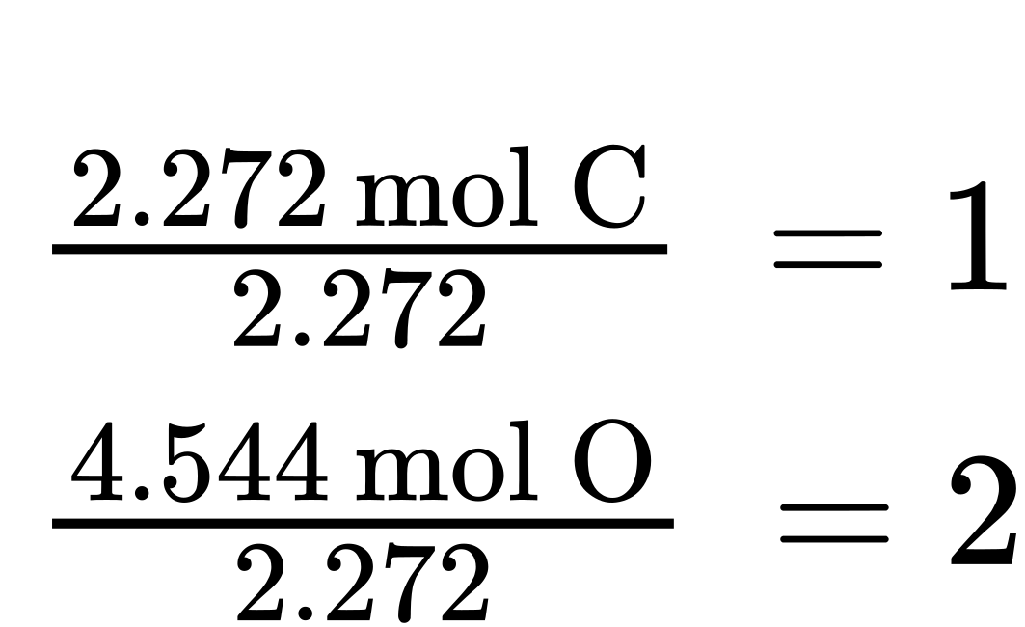
Þar sem hlutfallið sem fæst er eitt kolefnisatóm á móti tveimur súrefnisatómum er reynsluformúlan CO₂.

Kannaðu þekkingu þína
Hver er reynsluformúla efnasambands sem inniheldur 40,0% C, 6,71% H og 53,28% O?

Svar:
CH₂O

Útreikningur á sameindaformúlum
Rifjum upp að reynsluformúlur eru tákn sem sýna hlutfallslegan fjölda frumefna í efnasambandi. Til að ákvarða nákvæman fjölda atóma sem mynda eina sameind samgilds efnasambands þarf að þekkja bæði reynsluformúlu þess og sameindamassa eða mólmassa. Hægt er að ákvarða þessar stærðir með ýmsum mælingaraðferðum. Sameindamassi er til dæmis oft fenginn út frá massarófi efnasambandsins (sjá umfjöllun um þessa tækni í fyrri kafla um atóm og sameindir). Mólmassa má mæla með ýmsum tilraunaaðferðum og margar þeirra verða kynntar í síðari köflum þessarar bókar.
Sameindaformúlur eru fengnar með því að bera saman sameinda- eða mólmassa efnasambandsins við reynsluformúlumassa þess. Eins og nafnið gefur til kynna er reynsluformúlumassi summa meðalatómassa allra atóma sem koma fram í reynsluformúlu. Ef sameinda- (eða mól-) massi efnisins er þekktur má deila honum með reynsluformúlumassanum til að fá fjölda reynsluformúlueininga á hverja sameind (n):
$\frac{\text{molecular or molar mass} \left(\text{amu or} \frac{\text{g}}{\text{mol}}\right)}{\text{empirical formula mass} \left(\text{amu or} \frac{\text{g}}{\text{mol}}\right)} =n \text{formula units/molecule}$
Sameindaformúlan er síðan fengin með því að margfalda hvern neðanáskrifaðan vísi í reynsluformúlunni með n, eins og sýnt er með almennu reynsluformúlunni A_{x}B_{y}:
${\left({\text{A}}_{\text{x}}{\text{B}}_{\text{y}}\right)}_{\text{n}}={\text{A}}_{\text{nx}}{\text{B}}_{\text{ny}}$
Skoðum til dæmis samgilt efnasamband þar sem reynsluformúlan hefur verið ákvörðuð sem CH₂O. Reynsluformúlumassi þessa efnasambands er um það bil 30 u (summa 12 u fyrir eitt C-atóm, 2 u fyrir tvö H-atóm og 16 u fyrir eitt O-atóm). Ef sameindamassi efnasambandsins er ákvarðaður sem 180 u, bendir það til þess að sameindir þessa efnasambands innihaldi sex sinnum fleiri atóm en sýnt er í reynsluformúlunni:
$\frac{180 \text{amu/molecule}}{30 \frac{\text{amu}}{\text{formula unit}} } =6 \text{formula units/molecule}$
Sameindir þessa efnasambands eru þá táknaðar með sameindaformúlum þar sem neðanáskrifaðir vísar eru sex sinnum stærri en í reynsluformúlunni:
${\text{(CH}}_{\text{2}}{\text{O)}}_{\text{6}}={\text{C}}_{\text{6}}{\text{H}}_{\text{12}}{\text{O}}_{\text{6}}$
Athugið að hægt er að nota sömu aðferð þegar mólmassi (g/mól) er notaður í stað sameindamassa (u). Í þessu tilfelli er litið á eitt mól af reynsluformúlueiningum og sameindum, öfugt við stakar einingar og sameindir.

Dæmi 3.13

Ákvörðun sameindaformúlu fyrir nikótín
Nikótín, alkalóíði í náttskuggaættinni sem er aðallega ábyrgur fyrir ávanabindandi eðli sígarettna, inniheldur 74,02% C, 8,710% H og 17,27% N. Ef 40,57 g af nikótíni innihalda 0,2500 mól af nikótíni, hver er þá sameindaformúlan?

Lausn
Til að ákvarða sameindaformúluna út frá gefnum gögnum þarf að bera saman massa reynsluformúlu efnasambandsins við mólmassa þess. Í fyrsta skrefi skal nota massaprósentuna til að leiða út reynsluformúlu efnasambandsins. Ef við gerum ráð fyrir hentugu 100 g sýni af nikótíni fáum við eftirfarandi mólmagn frumefna þess:
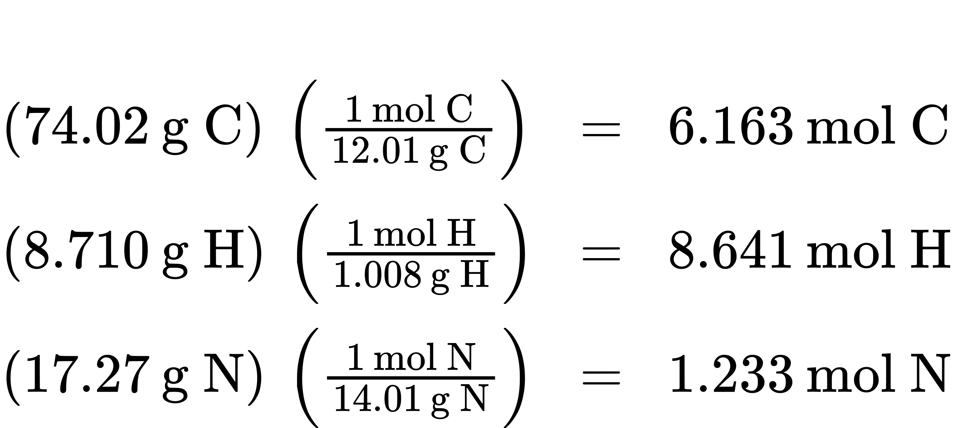
Næst skaltu reikna mólhlutfall þessara frumefna miðað við það frumefni sem minnst er af, N.
$6.163 \text{mol} C/ 1.233 \text{mol} N=5$
$8.641 \text{mol} H/ 1.233 \text{mol} N=7$
$1.233 \text{mol} N/ 1.233 \text{mol} N=1$
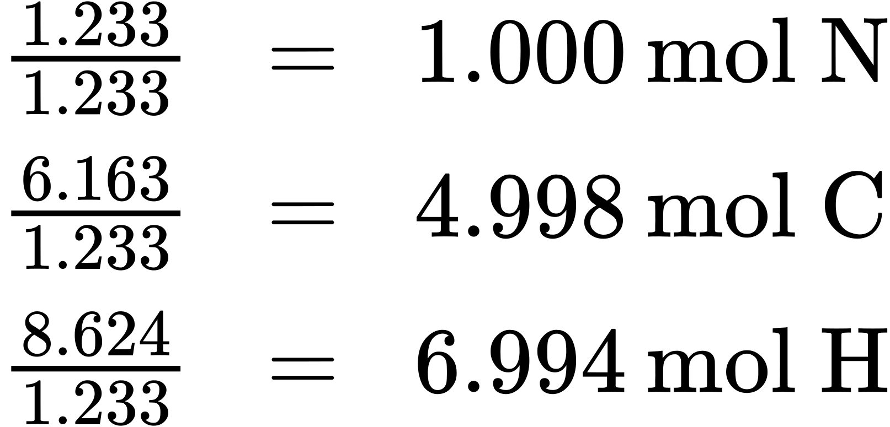
Mólhlutfall C á móti N og H á móti N eru nægilega nálægt heilum tölum og því er reynsluformúlan C₅H₇N. Massi reynsluformúlu fyrir þetta efnasamband er því 81,13 amu/formúlueiningu, eða 81,13 g/mól formúlueiningu.
Reiknaðu mólmassa nikótíns út frá gefnum massa og mólmagni efnasambandsins:
$\frac{40.57 \text{g nicotine}}{0.2500 \text{mol nicotine}} = \frac{162.3 \text{g}}{\text{mol}}$
Samanburður á mólmassa og massa reynsluformúlu sýnir að hver nikótínsameind inniheldur tvær formúlueiningar:
$\frac{162.3 \text{g/mol}}{81.13 \frac{\text{g}}{\text{formula unit}} } = 2 \text{formula units/molecule}$
Að lokum skal leiða út sameindaformúlu nikótíns út frá reynsluformúlunni með því að margfalda hvern neðanáskrifaðan vísi með tveimur:
${\text{(C}}_{\text{5}}{\text{H}}_{\text{7}}{\text{N)}}_{\text{2}}={\text{C}}_{\text{10}}{\text{H}}_{\text{14}}{\text{N}}_{\text{2}}$

Kannaðu þekkingu þína
Hver er sameindaformúla efnasambands með massaprósentuna 49,47% C, 5,201% H, 28,84% N og 16,48% O og sameindamassa upp á 194,2 amu?

Svar:
C₈H₁₀N₄O₂

